2001203004

Do The Sang

# Bài 1. Đếm từ trong dãy bằng ngôn ngữ shell.

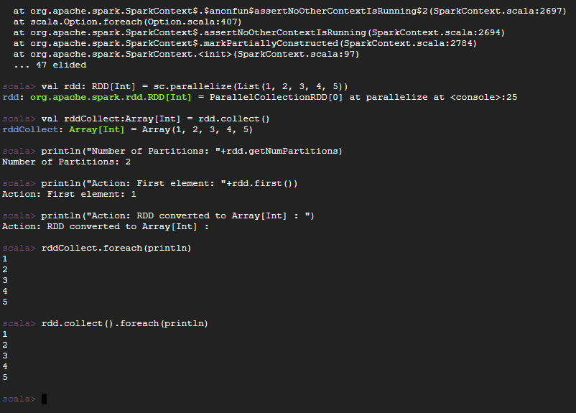

# Bài 2. Tính tổng phần tử trong list và tìm min, max, first, top

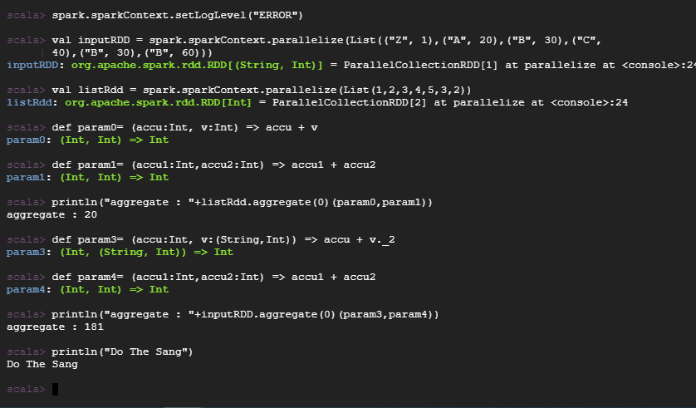

## Phương pháp 2: treeAggregate – action

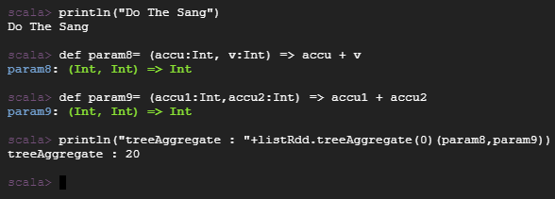

## Phương pháp 3: fold – action

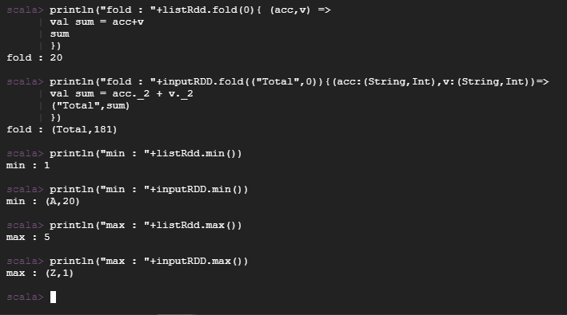

# Bài 3. Loại các từ trùng nhau trong list

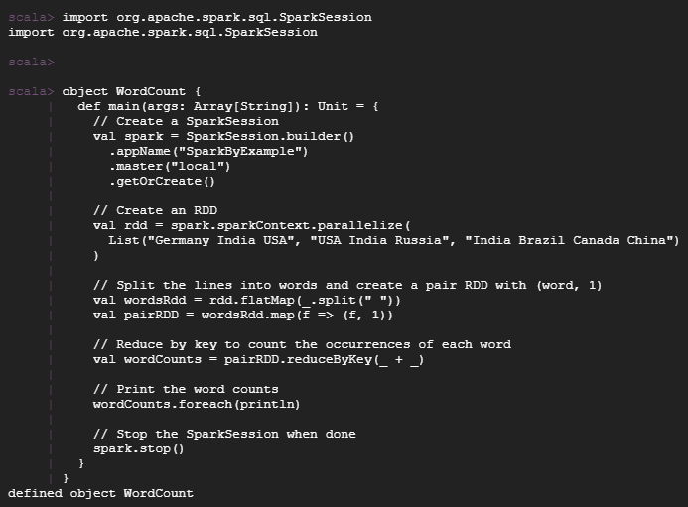

# Bài 4: Đọc file txt, đọc file json, file xml

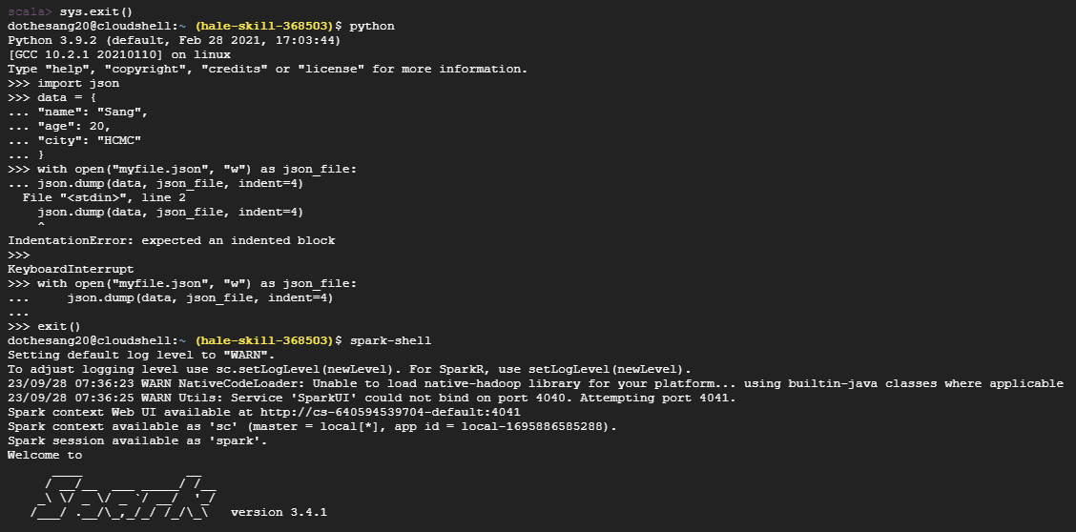

Create json file.

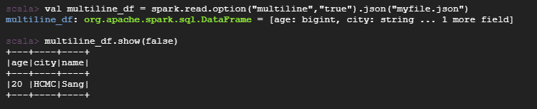

Read created json file.